Giù le mani dalla VIO.ME!
È da maggio 2011 che gli operai della VIO.ME in Grecia hanno occupato la loro fabbrica come risposta alla dichiarazione di fallimento da parte del padrone. Più di un anno fa hanno ripreso la produzione, fabbricando e vendendo dei prodotti di pulizia ecologici ad uso domestico. La loro lotta viene sostenuta da un’immensa onda di solidarietà in Grecia, in tutta l’Europa ed anche oltremare. Intanto la VIO.ME è diventata un simbolo d’autonomia e d’autogestione operaia nella lotta contro la politica di austerità da parte della Troika e del governo greco.

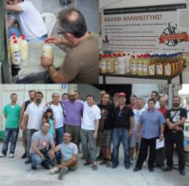
Adesso, i vecchi padroni – con l’aiuto di una sentenza del tribunale – tentano d'implementare una nuova gestione transitoria con lo scopo di chiudere definitivamente la fabbrica, licenziando gli operi senza alcuna indennità e svendendo i macchinari per coprire i debiti enormi che sono stati creati prima. Il sindacato di base della VIO.ME invece propone una gestione provvisoria che abbia la fiducia degli operai, per poter evitare la chiusura e per scoprire le cause della cattiva amministrazione da parte della società madre, continuando l’attività produttiva della fabbrica. Dopo una prima udienza ai primi di luglio, il tribunale ha annunciato una decisione entro i prossimi tre mesi.

Manifestiamo la nostra solidarietà con gli operai della VIO.ME, appoggiando la loro lotta per i posti di lavoro e per la continuazione produttiva della loro fabbrica in autonomia e in autogestione operaia. La nostra risposta ad un’eventuale sentenza contraria da parte del tribunale sarà una protesta combattiva in tutta europa.

PER FIRMARE LA DICCHIARAZIONE, SEGUITE QUESTO LINK: http://gskk.eu/

